Применение методов сканирующей зондовой микроскопии для исследования наноструктуры постоянных магнитов SmZrCoCuFe
Макушкин А. Л.
Студент
ФГБОУ ВО «Тверской государственный университет», Тверь, Россия
E-mail: sigurd.koh@yandex.ru
Постоянные магниты на основе сплавов SmZrCoCuFe являются высокоэнергоемкими и температурно-стабильными [1,2]. Высококоэрцитивное состояние достигается после серии термических обработок вследствие которых в зернах формируется регулярная наноструктура, представляющая собой плотноупакованные «ячейки» величиной 50–100 нм, центральные области которых по стехиометрии близки к Sm₂(Fe,Co)₁₇, а границы обогащены медью и по составу близки к Sm(Co,Cu)₅. Фаза, обогащенная цирконием, образует ламели. Сформировавшаяся таким образом наноструктура, обеспечивает высококоэрцитивное состояние этих материалов в широком диапазоне температур. Большинство исследований «ячеистой» структуры выполняется методами электронной микроскопии. Целью данной работы являлось изучение возможности исследования параметров наноструктуры высококоэрцитивных сплавов SmZrCoCuFe с помощью сканирующего зондового микроскопа.
Постоянные магниты типа SmZrCoCuFe были получены по стандартной технологии [2]. Исследования наноструктуры выполнялись на сканирующем зондовом микроскопе Solver P47(NT-MDT) методами атомно-силовой микроскопии (АСМ). Предварительный анализ микроструктуры выполнялся на оптическом металлографическом микроскопе Axiovert 200MAT (Zeiss). Шлифы приготавливались на базисной и призматической поверхности магнитов.
В процессе работы было установлено, что для выявления наноструктуры поверхности эффективно подходит кратковременное электрохимическое травление в насыщенном растворе хромового ангидрида в ортофосфорной кислоте. Такое травление рельефно выявляет структуру поверхности, в том числе и наноразмерную.

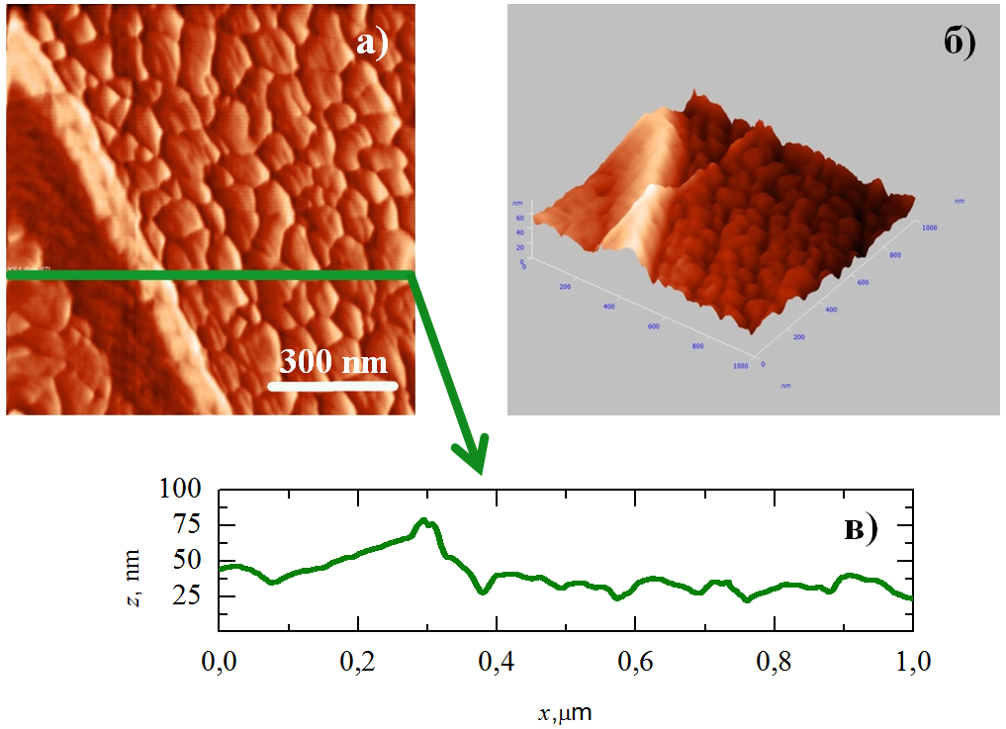
Рис. 1. АСМ – изображение поверхности постоянного магнита SmZrCoCuFe (базисная плоскость).

На рисунке 1а в качестве примера приведено АСМ-изображение, полученное на поверхности постоянного магнита после электрохимического травления с применением контактного метода сканирования. Поверхность наблюдения соответствует базисной плоскости. Видно, что метод АСМ позволяет наглядно выявить «ячеистую» структуру зерен магнита, а также ламельную фазу. Размеры «ячеек» на поверхности сопоставимы с результатами, полученными методами электронной микроскопии и составляют от 30 до 100 нм. На рисунке 1б представлена 3D-поверхность, построенная по данным сканирования. Профиль на рисунке 1в соответствует линии сканирования указанной на АСМ-изображении (рис.1а): координата z соответствует профилю сканирования по вертикали, а x – по горизонтали. Наличие такого профиля позволяет визуально более точно представить наноструктуру постоянных магнитов типа SmZrCoCuFe и проанализировать ее параметры.

Литература
[1] Goll D., Stadelmaier H.H., Kronmuller H. Samarium–cobalt 2:17 magnets: Analysis of the coercive field of Sm₂(CoFeCuZr)₁₇ high-temperature permanent magnets // Scripta Materialia. 2010. V. 63. P. 243–245.
[2] Lyakhova M.B., Semenova E.M., Ivanov R.P. High-temperature behavior of hard magnetic alloys (R,Zr)(Co,Cu,Fe)_{z} (R = Sm,Gd) // Metal Science and Heat Treatment. 2015. V. 56. I. 11-12. P. 602-608.

